*Załącznik Nr 1 do SIWZ*

**Specyfikacja techniczna**

**Cześć I – Dostawa aparatury i armatury próżniowej**

1. **Zawór zasuwowy – 1 szt.**

|  |  |  |
| --- | --- | --- |
| **Parametr** | **wymagany** | **oferowany** |
| Typ i rodzaj zaworu | Zawór płytowy pneumatyczny DN 40CF , z solenoidem (24V  DC) i wskaźnikiem położenia, |  |
| Zakres ciśnień pracy | Od 2 bar do XHV |  |
| Nieszczelność obudowa, uszczelnienie | <1E-10 mbar l/s |  |
| Ilość cykli do pierwszego serwisu | 20 000 cykli |  |
| Temperatury wygrzewania | zawór: =<300°C  siłownik: =<200°C  solenoid:=<80°C  wskaźnik położenia:=<80°C |  |
| Zastosowane materiały | Obudowa: stal AISI 316L  Mechanizm: stal AISI 316L  Mieszek: stal AISI 316L |  |
| Uszczelnienie | pokrywa, płyta: metal |  |
| Czas otwierania/zamknięcia | 0,6/ 0,9s |  |
| Informacja o statusie zaworu | Optyczna informacja na obudowie |  |
| Odporność na radiację | Zawór: 10^8Gy (10^10rad)  Siłownik: 10^5Gy (10^7rad) |  |
| Ciśnienie sprężonego powietrza | 4 - 8 bar |  |
| Przyłącze sprężonego powietrza | R 1/8” |  |
| Pozycja montażu: | dowolna |  |
| Waga maksymalna | 7,2 kg |  |
| Przyłącze elektryczne | Zgodne ze szkicem |  |
| Zasilanie i odczyt pozycji | Zgodnie ze szkicem |  |

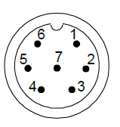

Rysunek 1 Przyłącze elektryczne

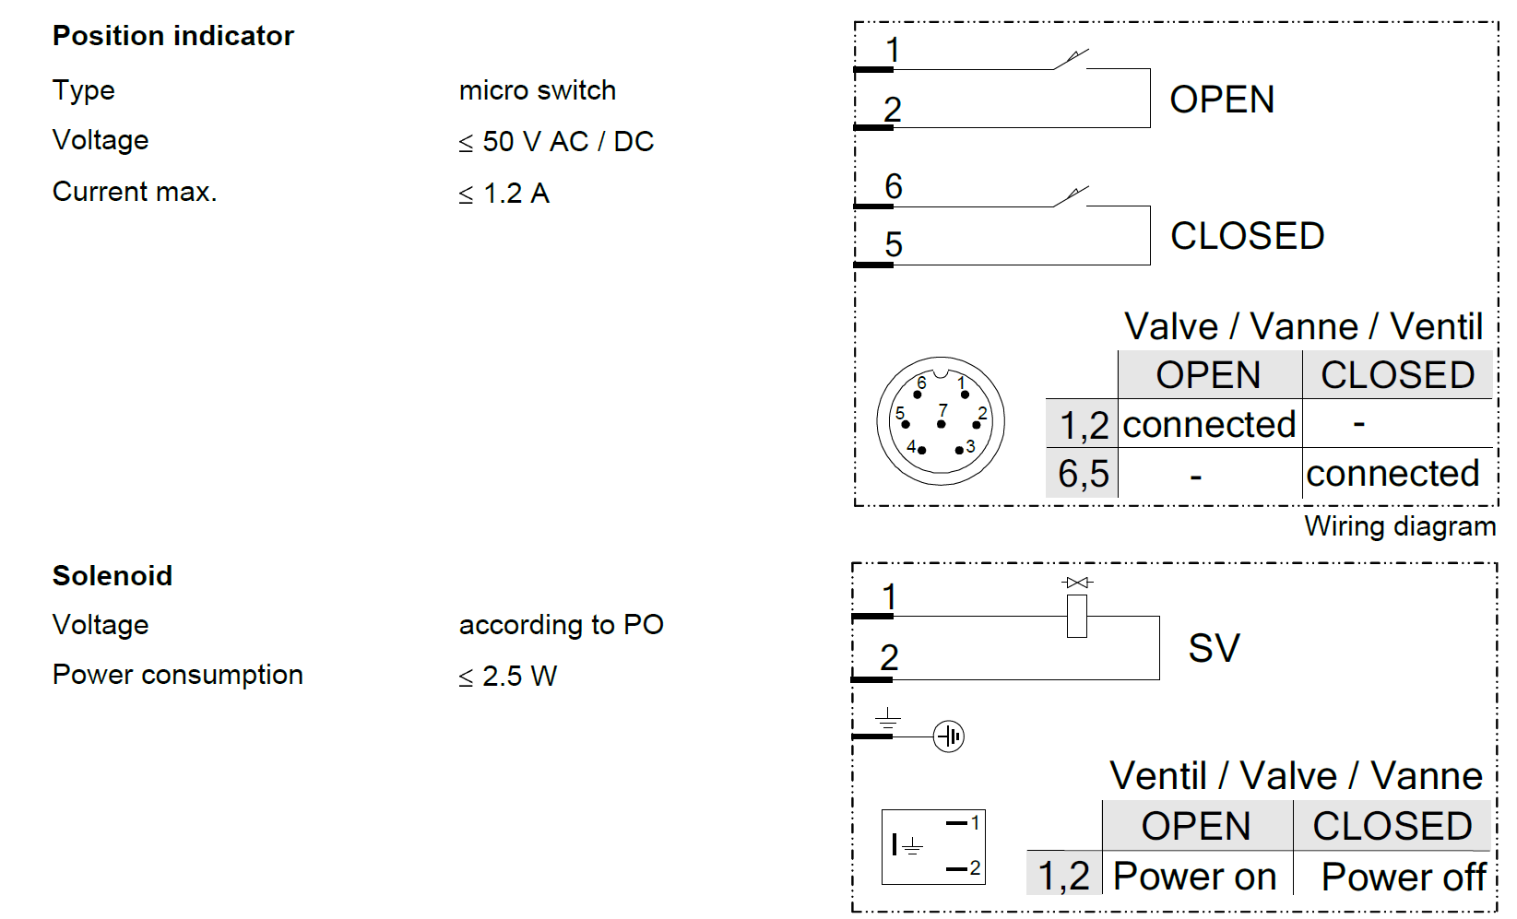

Rysunek 2 Zasilanie i odczyt pozycji

1. **Kontroler (kontrolery) pomp jonowych wraz z pompami 1 kpl.**

|  |  |  |
| --- | --- | --- |
| **Parametr** | **Wymagany** | **Oferowany** |
| Typ i producent |  | |
| Obsługiwane typy pomp | Typu dioda |  |
| Typ zasilania | Dodatni (positive) |  |
| Ilość zasilanych pomp | 2 |  |
| Wymagana moc dla pompy [W] | Minimum 75 |  |
| Możliwość edycji ustawień napięcia zasilania dla każdego wyjścia HV | wymagany |  |
| Jednoczesny odczyt prądu dla obu pomp | wymagany |  |
| Złącza zasilania pomp | zgodne z dostarczonym wtykiem |  |
| Wtyk do samodzielnej instalacji na kablu HV zgodny z gniazdem w zasilaczu: 4 szt. | wymagany |  |
| Wtyk do samodzielnej instalacji za kablu HV zgodny z gniazdem pompy: 4 szt. ( 2szt dla pompy 20l/s i 2 szt. dla pompy 2l/s) | wymagany |  |
| Zasilanie | Standard europejski 230V 50Hz |  |
| Typ pompy | Dioda 20l/s wraz z magnesem |  |
| Minimalna wymagana szybkość pompowania N2[l/s] | 27 |  |
| Średni gwarantowany czas życia przy zakładanej próżni 1x10-6 mBar [h] | Nie mniejszy niż 50000 |  |
| Wymagany poziom startowy pracy [mBar] | Od 1,3x10-3 |  |
| Flansza łącząca | Typu DN40 CF |  |
| Waga wraz z magnesem [kg] | Maksymalnie 15 |  |
| Typ pompy | Dioda 2l/s wraz z magnesem |  |
| Typ zasilania | Dodatni (positive) |  |
| Szybkość pompowania N2[l/s] | 2 |  |
| Średni gwarantowany czas życia przy zakładanej próżni 1x10-6 mBar [h] | Nie mniejszy niż 8000 |  |
| Wymagany poziom startowy pracy [mBar] | Od 1x10-4 |  |
| Flansza łącząca | Typu DN16 CF |  |
| Waga wraz z magnesem [kg] | Maksymalnie 1 kg |  |

1. **Pneumatyczny siłownik próżniowy 1szt.**

|  |  |  |
| --- | --- | --- |
| **Parametr** | **Wymagany** | **Oferowany** |
| Typ i producent |  | |
| Złącze próżniowe | DN40 |  |
| Minimalny zakres pracy | Od ciśnienia atmosferycznego do 10-11 mBar |  |
| Typ | „Pociągnij – popchnij” (Push –pull) |  |
| Typ załączy próżniowych | 2x DN40CF |  |
| Zakres działania | Z możliwością zablokowania, w wyposażeniu dwa wyłączniki krańcowe |  |
| Maksymalna dopuszczalna wielkość nacieku | 1x10-10 mBar*l/s |  |
| Minimalny zakres temperatur wygrzewania (po usunięciu pokrętła) | 0-250°C |  |
| Sposób montażu | Dowolny |  |
| Sterowanie | Pneumatyczne |  |
| Długość ruchu | 50mm |  |
| Wymiary | Zgodne ze szkicem |  |
| Przykładowe element | ZLDP250P  http://www.vacgen.com/pages/ldp-series-linear-drives |  |

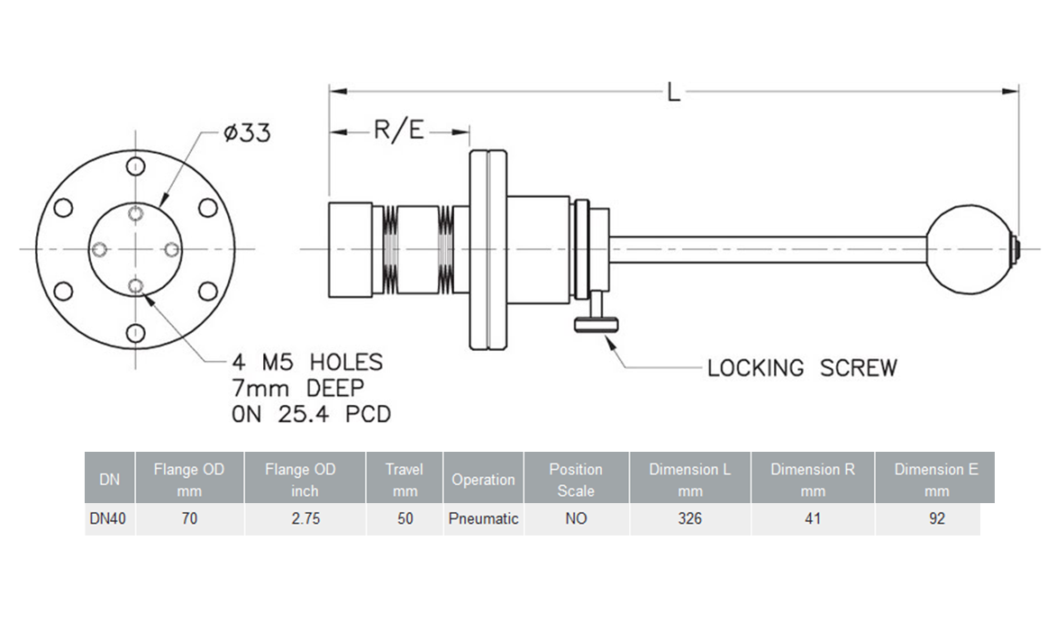

Rysunek Szkic pneumatycznego siłownika próżniowego

1. **Zawór struktury akceleracyjnej 1szt.**

|  |  |  |
| --- | --- | --- |
| **Parametr** | **Wymagany** | **Oferowany** |
| Typ i producent |  | |
| Minimalny zakres pracy | Od ciśnienia atmosferycznego do 10-11 mBar |  |
| Typ załączy próżniowych | 2x DN40CF |  |
| Maksymalna dopuszczalna wielkość nacieku | 1x10-12 mBar*l/s |  |
| Minimalna żywotność | 1000 cykli |  |
| Minimalny zakres temperatur wygrzewania (po usunięciu pokrętła) | 0-300°C |  |
| Sposób montażu | Dowolny |  |
| Regeneracja | Możliwa, samodzielnie z zestawem regeneracyjnym |  |
| Waga | Maksymalnie 2kg |  |
| Dopuszczalny maksymalny wymiar z wysuniętą śrubą otwierającą zawór | Nie większy niż 180mm |  |

1. **Uszczelki miedziane do złącz DN40CF: 50 szt.**

|  |  |  |
| --- | --- | --- |
| **Parametr** | **Wymagany** | **Oferowany** |
| Typ i producent |  | |
| Rodzaj | Pasujące do wszystkich dostarczonych komponentów wyposażonych w złącza próżniowe DN40CF |  |

1. **Uszczelki miedziane do złącz DN16CF: 20 szt**.

|  |  |  |
| --- | --- | --- |
| **Parametr** | **Wymagany** | **Oferowany** |
| Typ i producent |  | |
| Rodzaj | Pasujące do wszystkich dostarczonych komponentów wyposażonych w złącza próżniowe DN16CF |  |

1. **Uszczelki miedziane do złącz DN63CF: 10 szt.**

|  |  |  |
| --- | --- | --- |
| **Parametr** | **Wymagany** | **Oferowany** |
| Typ i producent |  | |
| Rodzaj | Pasujące do wszystkich dostarczonych komponentów wyposażonych w złącza próżniowe DN63CF |  |
| Obróbka cieplna | wyżarzone |  |
| Wymiary | Zgodne ze szkicem A-82,4mm; B-63,4mm;  C-2mm |  |

1. **Viewport Kodial DN63CF 1 szt.**

|  |  |  |
| --- | --- | --- |
| **Parametr** | **Wymagany** | **Oferowany** |
| Typ i producent |  | |
| Minimalny zakres pracy | Od ciśnienia atmosferycznego do 1x10-11 mBar |  |
| Typ załączy próżniowych | 1x DN63CF |  |
| Maksymalna dopuszczalna wielkość nacieku | 1x10-10 mBar*l/s |  |
| Materiał | Flansza oraz rurka – stal kwasoodporna 304L lub lepsza |  |
| Okno szklane | Kodial |  |
| Możliwość wygrzewania | Minimum do 350°C |  |
| Grubość okna szklanego | 4mm |  |

1. **Redukcja próżniowa DN 63 CF-F DN 40 CF-R: 1 szt.**

|  |  |  |
| --- | --- | --- |
| **Parametr** | **Wymagany** | **Oferowany** |
| Typ i producent |  | |
| Minimalny zakres pracy | Od ciśnienia atmosferycznego do 10-11 mBar |  |
| Średnica nominalna | DN63 CF |  |
| Średnica zredukowana | DN40 CF |  |
| Materiał | Flansza oraz rurka – stal kwasoodporna 304L lub lepsza |  |
| Maksymalna dopuszczalna wielkość nacieku | 1x10-10 mBar*l/s |  |
| Sposób montażu | Dowolny |  |
| Wymiary | Zgodnie ze szkicem   1. 70mm 2. 37mm |  |

1. **Redukcja próżniowa DN 63-40 CF: 1 szt.**

|  |  |  |
| --- | --- | --- |
| **Parametr** | **Wymagany** | **Oferowany** |
| Typ i producent |  | |
| Minimalny zakres pracy | Od ciśnienia atmosferycznego do 10-11 mBar |  |
| Średnica nominalna | DN63 CF |  |
| Średnica zredukowana | DN40 CF |  |
| Materiał | Flansza– stal kwasoodporna 304L lub lepsza |  |
| Maksymalna dopuszczalna wielkość nacieku | 1x10-10 mBar*l/s |  |
| Sposób montażu | Dowolny |  |
| Wymiary | Zgodnie ze szkicem  A – 17,5mm  B – 37mm  C – M6  D – 9 mm |  |

1. **Flansza zaślepiająca DN 63 CF-F: 2 szt.**

|  |  |  |
| --- | --- | --- |
| **Parametr** | **Wymagany** | **Oferowany** |
| Typ i producent |  | |
| Minimalny zakres pracy | Od ciśnienia atmosferycznego do 10-11 mBar |  |
| Typ | DN63 CF |  |
| Materiał | Flansza– stal kwasoodporna 304L lub lepsza |  |
| Maksymalna dopuszczalna wielkość nacieku | 1x10-10 mBar*l/s |  |
| Sposób montażu | Dowolny |  |
| Wymiary | Zgodnie ze szkicem  A – 17,5mm  B – 113,5mm  C – 8,4 mm |  |

1. **Flansza zaślepiająca DN 40 CF-F: 1 szt.**

|  |  |  |
| --- | --- | --- |
| **Parametr** | **Wymagany** | **Oferowany** |
| Typ i producent |  | |
| Minimalny zakres pracy | Od ciśnienia atmosferycznego do 10-11 mBar |  |
| Typ | DN40 CF |  |
| Materiał | Flansza– stal kwasoodporna 304L lub lepsza |  |
| Maksymalna dopuszczalna wielkość nacieku | 1x10-10 mBar*l/s |  |
| Sposób montażu | Dowolny |  |
| Wymiary | Zgodnie ze szkicem  A – 12,7 mm  B – 69,9 mm  C – 6,6 mm |  |

1. **Flansza zaślepiająca – obrotowa DN 40 CF-R: 1 szt.**

|  |  |  |
| --- | --- | --- |
| **Parametr** | **Wymagany** | **Oferowany** |
| Typ i producent |  | |
| Minimalny zakres pracy | Od ciśnienia atmosferycznego do 10-11 mBar |  |
| Typ | DN40 CF-R |  |
| Materiał | Flansza– stal kwasoodporna 304L lub lepsza |  |
| Maksymalna dopuszczalna wielkość nacieku | 1x10-10 mBar*l/s |  |
| Sposób montażu | Dowolny |  |
| Wymiary | Zgodnie ze szkicem  A – 12,7 mm  B – 7,6 mm  C – 6,6 mm  D – 42 mm |  |

1. **Flansza zaślepiająca – obrotowa DN 63 CF-R: 1 szt.**

|  |  |  |
| --- | --- | --- |
| **Parametr** | **Wymagany** | **Oferowany** |
| Typ i producent |  | |
| Minimalny zakres pracy | Od ciśnienia atmosferycznego do 10-11 mBar |  |
| Typ | DN63 CF-R |  |
| Materiał | Flansza– stal kwasoodporna 304L lub lepsza |  |
| Maksymalna dopuszczalna wielkość nacieku | 1x10-10 mBar*l/s |  |
| Sposób montażu | Dowolny |  |
| Wymiary | Zgodnie ze szkicem  A – 17,5 mm  B – 12,6 mm  C – 8,4 mm  D – 72 mm |  |

1. **Sonda próżniowa odporna radiacyjnie 1szt.**

|  |  |  |
| --- | --- | --- |
| **Parametr** | **Wymagany** | **Oferowany** |
| Typ i producent |  | |
| Minimalny zakres pracy | Od ciśnienia atmosferycznego do 10-11 mBar |  |
| Typ załączy próżniowych | 1x DN40CF-F |  |
| Maksymalna dopuszczalna wielkość nacieku | 1x10-10 mBar*l/s |  |
| Materiał | Flansza oraz rurka – stal kwasoodporna 304L lub lepsza |  |
| Izolator | Al2O3 |  |
| Typ pomiaru | Zimna katoda |  |
| Odporność radiacyjna | 1x107Gy |  |
| Sposób montażu | Dowolny |  |
| Wymiary | Zgodnie ze szkicem |  |

1. **Mieszek DN40CF: 1 szt.**

|  |  |  |
| --- | --- | --- |
| **Parametr** | **Wymagany** | **Oferowany** |
| Typ i producent |  | |
| Minimalny zakres pracy | Od ciśnienia atmosferycznego do 10-11 mBar |  |
| Typ załączy próżniowych | 2x DN40CF |  |
| Maksymalna dopuszczalna wielkość nacieku | 1x10-10 mBar*l/s |  |
| Sposób montażu | Dowolny |  |
| Wymiary | Zgodnie ze szkicem |  |

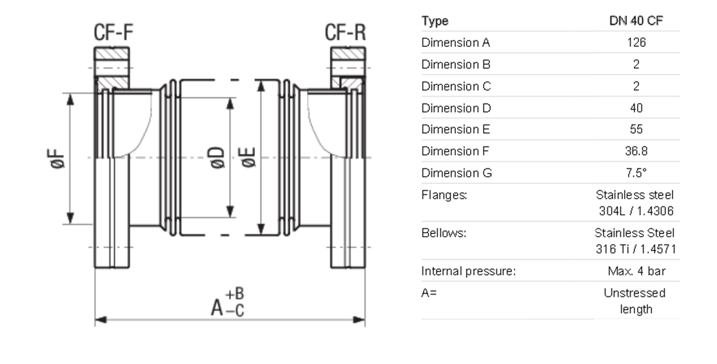

Rysunek Mieszek DN40CF